附件2：
阳光校区电子地图
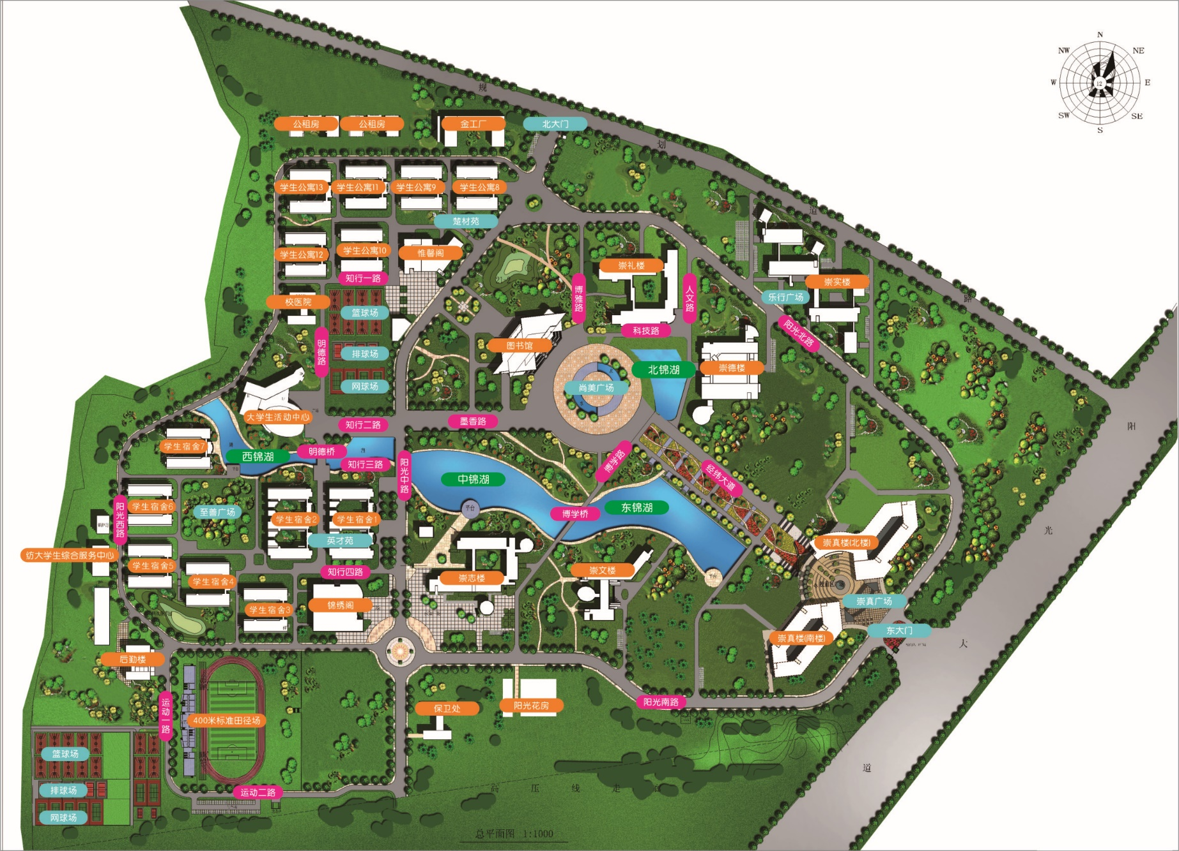
北大门（金龙大道）

3号教学楼（崇志楼）

东大门（阳光大道）

阳光校区3号教学楼（崇志楼）平面图
